

INCLUDED

Promoting Inclusive Employment in the GLAM Sector through Open Innovation

(MODULO 1 La trasformazione digitale post-COVID nel settore GLAM)

(SESSIONE 4)
(Developed by: SYNTHESIS)

This project n° 2022-1-AT01-KA220-ADU-00008513 has been funded by the European Union. Views and opinions expressed are however those of the author(s) only and do not necessarily reflect those of the European Union or OeAD-GmbH. Neither the European Union nor the granting authority can be held responsible for them.

Sessione 1 (durata) - Apprendimento faccia a faccia
Obiettivi della sessione:
- Esaminare i cambiamenti nel settore GLAM dopo il COVID.
- Familiarizzare con i futuri ruoli dinamici nel settore GLAM.
- Incoraggiare il pensiero strategico sulla trasformazione digitale nelle istituzioni culturali.
Risultati di apprendimento:
- Delineare i cambiamenti chiave nel settore GLAM post-COVID.
- Ricordare i nuovi ruoli professionali nel settore GLAM.
- Utilizzare il pensiero strategico per affrontare la trasformazione digitale nelle istituzioni culturali.
In questa sessione, il discente acquisirà una comprensione di base del passaggio al digitale per il settore GLAM dopo il COVID e dei ruoli dinamici derivanti da questa transizione digitale. Allo stesso tempo, il discente avrà l'opportunità di approfondire il pensiero strategico sulla trasformazione digitale nelle istituzioni culturali.

Descrizione delle attività formative | Durata | materiali | handout
Parte 1. Ripetizione degli aspetti teorici  Il formatore inizia la sessione utilizzando la presentazione di PowerPoint allegata nelle diapositive 2 e 3. Le seguenti domande di riflessione vengono poste alla fine della parte online di questa sessione e di nuovo per iniziare la sessione in aula.  Che cos'è la trasformazione digitale?  Quali sono i ruoli professionali emergenti per i professionisti GLAM dopo il COVID?  I partecipanti possono controllare i loro appunti o riaprire la parte online di questa sessione per ricordare questi termini e prepararsi ai contenuti successivi. | 15 minuti | Penne e materiale per prendere appunti  Beamer  Lavagna a fogli mobili o bianca per il formatore per prendere appunti | Presentazione in PowerPoint della sessione online 4 (se necessario).
Parte 2.  Il formatore chiede ai partecipanti di guardare il video di una serie di video per il corso Museums in Context del Master Cultural Economics and Entrepreneurship Program dell'Università Erasmus di Rotterdam. Segue un breve riassunto e una discussione. Gli studenti, con l'aiuto del formatore, prendono appunti su quanto segue:  ● Come possono i musei beneficiare dell'innovazione digitale?  Perché meno della metà delle collezioni mondiali sono online?  Attività:  Il formatore chiede ai partecipanti di lavorare in gruppi di due e di sperimentare la ceramica 3D.  https://artsandculture.google.com/experiment/3d-pottery/nwHg1D0riJ1ltA | 30 minuti | Computer portatili e connessione a Internet  Lavagna a fogli mobili o bianca per il formatore per prendere appunti  Penne e materiale per prendere appunti | Presentazione in PowerPoint p.4).
Parte 3. Collezioni digitali ed esperienza online  Il formatore ricorda ai partecipanti la parte della sessione online in cui si parla di Europeana, la piattaforma europea per le collezioni digitali, la conservazione e la sostenibilità.  Il formatore fa poi riferimento al nuovo ruolo del curatore di collezioni digitali, citato nella parte online della sessione 4.  Attività:  Il formatore chiede ai partecipanti di andare su Europeana collections e di scorrere la pagina per alcuni minuti. Devono annotare le loro risposte a queste domande:  Guarda come è costruita la pagina sotto le diverse categorie.  Pensate che la piattaforma sia accessibile a studenti diversi?  Le categorie sono appropriate per l'utente per recuperare le collezioni?  In che modo visitare una collezione digitale è diverso dall'andare in un museo fisico? | 20 minuti |  | PowerPoint Presentation  page 7
Parte 4. I social media in GLAM  Il formatore richiama i partecipanti al nuovo ruolo di community manager online, di cui si è parlato nella parte online della sessione 4.  Attività:  Il formatore spiega che il gruppo si impegnerà in un gioco di ruolo e assumerà il ruolo di un manager di comunità online. A questo proposito, il formatore presenta un modello e una guida sviluppati da Heritage Digital e analizza brevemente il documento con i partecipanti, in modo da completare quanto segue:  Perché è necessaria una politica sui social media?  Aggiungere i dettagli dell'organizzazione (i discenti decidono tra un'istituzione GLAM immaginaria)  Ambito e scopo della policy  Linee guida sull'uso dei social media da parte del personale  Protezione e tutela nell'uso dei social media  e l'adesione alla policy.  Politica del Patrimonio_Digitale_Social_Media_2.docx | 40 minuti | Laptops and Internet connection  Computer portatili e connessione a Internet  Lavagna a fogli mobili o bianca per il formatore per prendere appunti  Penne e materiale per prendere appunti  https://docs.google.com/document/d/15sigmjFi0f6RQItrD9HzXXlS8k0nWdH5/edit?usp=sharing&ouid=102304553701014768146&rtpof=true&sd=true | PowerPoint Presentation  page 11  PowerPoint Presentation of online session 4 (if needed)
Chiusura della sessione 1  Sessione di auto-riflessione. Il formatore chiede ai partecipanti di considerare quanto segue:  Che cosa sono le collezioni digitali e qual è il ruolo/profilo professionale pertinente?  Pensate che il passaggio al digitale abbia il potenziale per rendere più accessibili le istituzioni GLAM? | 15 minuti | Computer portatili e connessione a Internet  Lavagna a fogli mobili o bianca per il formatore per prendere appunti  Penne e materiale per prendere appunti | PowerPoint Presentation  page
Durata | 2 h




INCLUDED
Promoting Inclusive Employment
in the GLAM Sector

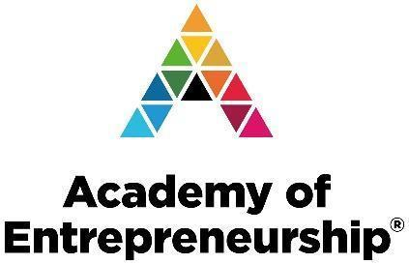
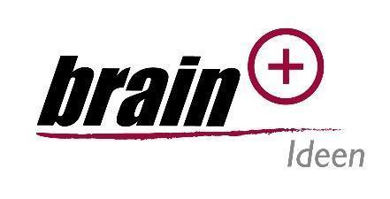


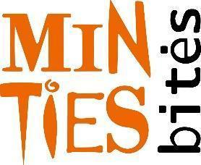
through Open Innovation

